
POMĚR

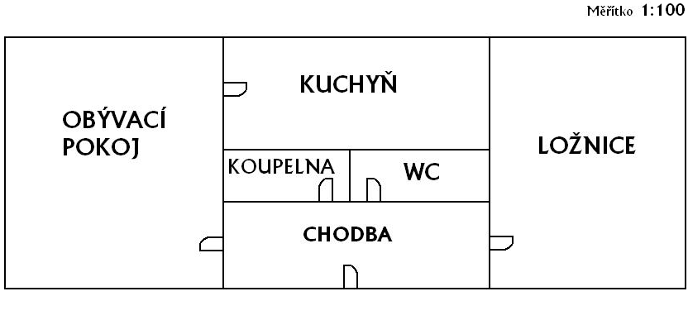

1) Změř všechny rozměry délek bytu pana Nováka v daném měřítku, zapiš a vypočítej jeho výměru (obsah). Zaokrouhli na celky.

2) Kolik pan Novák zaplatí měsíční nájem, když 1 m² stojí 85 Kč?

3) V jakém poměru jsou výměry obývacího pokoje, kuchyně a ložnice?

4) Jaké rozměry chodby bychom zakreslili do plánku, když bychom změnili měřítko na 1: 50?
ŘEŠENÍ:
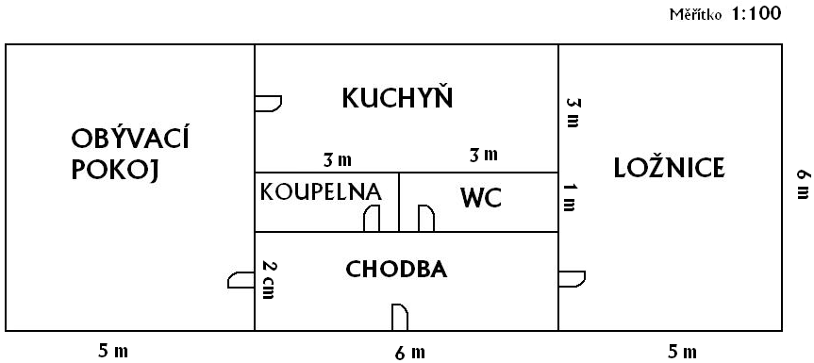
1)
1 cm na plánku = 100 cm ve skutečnosti

S = a · b

S = 16 · 6
S = 96 m²

Výměra bytu je 96 m2

2)
96 · 85 = 8 160 Kč

Pan Novák zaplatí měsíční nájem 8 160 Kč

3)
obývací pokoj: S = 5 · 6 = 30 cm²
kuchyň: S = 6 · 3 = 18 cm²
ložnice: S = 5 · 6 = 30 cm²

30 : 18 : 30 = 5 : 3 : 5

Výměry obývacího pokoje, kuchyně a ložnice jsou v poměru 5 : 3 : 5

4)
1 cm na plánku = 50 cm ve skutečnosti

Chodbu do plánku s měřítkem 1 : 50 bychom zakreslili s rozměry 12 cm x 4 cm

